**Uma criança feliz**

Uma criança feliz que acaba de nascer

Uma criança feliz que adora dançar

Uma criança feliz que todo mundo vê

Uma criança feliz que vive a cantar.

Uma criança que estuda em uma escola maravilhosa

Uma criança com pais como quase todas

Uma criança que é curiosa

Uma criança como nenhuma outra.

É uma criança feliz.

**Ana Beatriz de Abreu Lira / 6º ano**

**Nas ondas dos versos**

Nas ondas dos versos,

eu escrevo estas palavras,

que um dia brilharão

e meu caminho iluminarão.

Nas ondas dos versos,

eu escrevo esta poesia,

que um dia vai me ajudar

e me encher de alegria.

Nas ondas dos versos,

esta poesia o mundo não esquecerá,

pois, quando ele precisar de ajuda,

a poesia o ajudará.

**Anderson Candeia Porto / 6º ano**

**As flores**

As flores são bonitas

também muito coloridas.

As flores são cheirosas

também muito charmosas.

As flores têm um sorriso

cada um mais puro e mais bonito.

As flores têm a beleza

a mais bela da natureza.

As flores são animadas

e também variadas.

As flores estão em todo lugar

em que podemos imaginar.

**Brennda Cristhine de A. Moreira / 6º ano**

**Sua Bandeira**

Vou fazer uma pergunta

Que não é brincadeira

Pense bem e me responda

Você tem uma bandeira?

Pense no sentimento

Na razão do seu viver

Algo pelo qual lutar

Algo para defender.

Se pensar em ajudar

As pessoas ao redor

Sua bandeira é fazer

Um Brasil muito melhor.

**Carolinna Felix Dantas de Oliveira / 6º ano**

**Amigas**

Eu tenho amigas muito legais

Elas são muito leais

São mesmo demais

Na escola ou em casa

Com elas sempre dou muitas risadas

E umas boas gargalhadas

Nós brigamos também

Mas ficamos de bem

No shopping ou no cinema

Adoro muito Hellen, Manu, Luiza e Brennda

São amigas muito especiais

E também geniais

Não me canso de dizer

Tenho amigas pra valer

As melhores, pode crer.

**Emma Dantas Medeiros / 6º ano**

**As cores**

Quando olho para o Sul,

Me lembro do céu azul.

O verde me lembra a natureza

E me lembra a beleza.

O vermelho é a cor do coração,

Que me traz muita emoção.

O amarelo que me lembra o Sol,

Que gira o girassol.

O rosa me lembra boneca

Porque sou muito sapeca.

O roxo me lembra diversão

Porque sou muito brincalhão.

O cinza é muito bonito,

Porém um pouco esquecido.

O branco me lembra a paz,

Por isso eu quero essa cor sempre mais.

**Germana Marques da Nóbrega / 6º ano**

**O rap da poluição**

Aí, meu irmão,

não jogue lixo no chão!

Não abra a porta pra poluição.

Então, tenha juízo

tenha juízo então

feche a porta pra poluição.

Então, faça isso

que eu vou dizer agora:

Não jogue lixo no chão!

Lixo tem que estar no lixo,

E não no chão.

Entendeu?!

**Igor de Assis Vilar / 6º ano**

**Pela minha janela**

Pela minha janela...

Vejo o sol ao amanhecer dizendo "oi",

Para as nuvens e flores.

Pela minha janela...

Vejo o sol a descer, dizendo "tchau" para todos.

E a lua linda com suas filhas,

as estrelas, subindo para iluminar o lindo lago.

Pela minha janela...

Vejo uma linda indiazinha,

apaixonada pela lua.

Vejo-a mergulhando no lago,

querendo pegar a lua pelo seu reflexo.

Pela minha janela...

Vejo tudo ao meu redor,

do começo do dia até o fim.

Pela minha janela…

Agradeço tudo que Deus fez

de um animal grande

a uma pequena gota d'água.

**Louisa Gonçalves Medcraft / 6º ano**

**Artista**

Sou uma artista,

Vivo no mundo da arte e da alegria

Conto histórias de conto e de fantasias.

Gosto de escrever livros

Principalmente de alegria.

Sou uma artista,

Me divertindo todo dia

No mundo cheio de fantasias.

**Thatyane Marques Campos / 6º ano**

**Uma viagem muito louca**

Vou fazer uma viagem pro Sul

quem sabe Nova Iorque ou Istambul.

Vou fazer uma viagem

eu quero ver uma miragem.

Vou fazer uma viagem muito louca

minha mãe disse que ia de touca.

Eu vou viajar

acho que vai ser pro Ceará.

Essa história acaba aqui

porque minha viagem está próxima do fim.

**Yan Fábio Leite de Azevedo / 6º ano**

**Você e eu**

Você e eu somos como as estrelas do céu

mesmo que tudo se acabe

a gente ainda vai continuar brilhando.

Você e eu somos como o sol e a lua

mesmo que tudo esteja acabado

ainda vamos continuar juntos

como um verdadeiro eclipse.

Mas você eu temos os nossos defeitos

e são esses defeitos

que nos fazem virar o céu.

Mesmo que tudo se acabe

a gente ainda vai continuar aqui

vendo e sentindo tudo.

**Caroline Melo de Sousa / 7º ano**

**Ser Geo é melhor**

Ser Geo é melhor

é bonito

encantador.

Aluno Geo

se destaca em tudo

e nunca deixa

seu amigo pra trás.

Ser aluno Geo

é ser educado

compreensivo

encantador.

Ser aluno Geo

é como ser

de uma grande família

é ser honesto

e sempre adorar a Deus.

Ser Geo

é ser amigo

companheiro

dedicado.

O Geo

te apoia

te dá carinho

faz de você um cidadão

por isso ser Geo é melhor.

**Catarina Leite de Medeiros / 7°ano**

**Um mundo novo**

Confiem em mim, meus leitores,

pois o que digo é verdade

o planeta parece um ovo

por isso dou continuidade.

Digo a vocês, pessoal,

as nuvens parecem arroz

tenho mais o que falar

comento isso depois.

Tudo que vejo ao meu redor

são plantas de verde brilhante

os rios que tocam meus pés

são águas cristalinas e importantes.

Comento de novo a vocês

a terra é oval como um ovo

isso é muito importante

eu considero "Um mundo novo".

**Ítalo Roberto Oliveira Moura / 7º ano**

**Pai**

Nenhuma ciência explica

o quão grande

é o meu amor por você.

Nenhum homem

pode trazer um amor primitivo

mas eu posso fazer

um amor verdadeiro.

Você não é só de pensar

mas sim de enfrentar

para comigo descobrir

que nunca devo parar de sorrir

pois com um sorriso a brilhar

me ensina a amar.

Eu não tenho medo de cair

pois você me ensinou a levantar

e continuar a caminhar

para nunca desistir

e sempre lutar pra conseguir.

Quando com medo eu estava

você me consolava

não deixava eu chorar

e sim me alegrava

e para compensar

eu vou te presentear

mas não com um presente de mão

e sim do coração.

Você me ensinou a amar

mas nunca a odiar

pois guardar rancor

é o mesmo que guardar dor.

Você me ensinou a fantasiar

e nunca parar de sonhar

pois se eu persistir

eu vou conseguir.

Um sonho

eu nunca perdi

pois sempre me ajudou a conseguir

pois nunca desistir

é o seu lema pra seguir.

Então agora

me dê um abração

do fundo do coração

e um beijão

com muita emoção

mas sem esquecer da paixão.

**Izabelly Barbosa Lima Soares / 7º ano**

**Pensar**

Vou pensar

Vou sorrir

Vou pensar sem falar

Vou sorrir e sentir.

Sentir e ser feliz

Ao seu lado vou estar

Sempre feliz

Sem medo de amar.

Pois com você vou estar

Você é meu amor

Com você quero estar

Para provar meu amor.

Se terminar, vou chorar lágrimas de dor

Se ficarmos, vou falar com amor

Pois você é meu querer

E com você quero viver.

**João Edson de Araújo Lemos / 7º ano**

**Minha irmã querida**

Linda como uma rosa,

sempre amorosa.

Suave como o amor,

sempre será a minha flor.

Minha irmã querida,

eu te amo mais que tudo.

Eu desejo a você

tudo de melhor no mundo.

**José Robson da Silva A. Júnior / 7º ano**

**Eu posso ser melhor**

Eu posso ser melhor

Melhor que as expectativas

Melhor do que sou

Melhor do que quero ser

Melhor do que já fui.

Posso me superar cada vez mais

posso acertar o que já errei

e muito mais.

Errar não é pecado, é glória

acertar é apenas uma consequência do erro

e nos erros eu sei e sinto

que posso ser melhor.

Melhor a cada dia

nunca sou boa o bastante

preciso dos erros pra me levarem

adiante.

E assim, tenho uma certeza constante,

quero ser melhor, quero melhorar

bastante.

**Karollina Kimberly S. Quintão / 7º ano**

**Celebridade**

Eu tenho um sonho na vida…

de ser uma celebridade

arrasando em passarelas

com a feminilidade

conquistando o meu futuro

de modelo de verdade.

**Leilane Batista Leite / 7º ano**

**Sonífera ilha**

Lá estava ela sozinha.

Quanta injustiça com essa menina.

Triste menina que vi crescer e que

Talvez vou ver morrer.

Ingrata solidão que a corrói.

Dor no peito, ah, como dói.

Será que é falta de pudor falar sobre o amor?

Isso eu não sei dizer

Mas poesia eu sei fazer.

**Louise de Araújo Rodas / 7º ano**

**Brasil, uma realidade**

Vou contar para você

como realmente é o Brasil

cheio de riqueza inexplorada.

Terra verde e amarela,

onde "ordem e progresso" nunca houve

e “fome e miséria" deveriam ser temas nacionais.

Existem milhões e milhões de favelas,

onde as crianças, ninguém cuida delas.

Que país é esse, mergulhado na miséria?

O idioma é palavrão,

e escola pública pode se considerar convenção de baile gótico.

Tudo é caro e difícil de conseguir,

e quem trabalha muito ganha pouco.

Que país é esse mergulhado na miséria?

Que país é esse, com milhões de analfabetos,

onde TV é cultura, e os livros vão para o lixo,

onde há desigualdade social e crianças desnutridas?

Que país é esse, mergulhado na miséria?

**Lucas C. Gondim / 7º ano**

**Menina dos cabelos encaracolados**

Menina dos cabelos encaracolados

tem que ter força na mão e no braço

tem que arranjar pente de aço

se quiser fazer belos penteados.

Menina dos cabelos encaracolados

tem que admitir

estica daqui, estica dali

mas não tem jeito pra esses folgados.

Esses cachos teimosos

fazem da cabeça um brinquedo

tentam ficar famosos

pois terminam enrolando no dedo.

Esses cachos malandrinhos

saltitam como molas

são esses engraçadinhos

que me diferenciam, ora bolas!

**Natália Wanderley L. de Araújo / 7º ano**

**O que eu sinto por você**

Derramei uma lágrima por você

E agora estou aqui

Sem nada pra fazer

Sentindo sua falta.

Quando vejo você

Meu coração bate forte

Quando não o vejo

Ele "para" de bater.

Só quem pode me machucar

Claro que é você

Eu iria sentir sua falta

Mesmo sem te conhecer.

**Ana Karolyne W. M. Torres / 8° ano**

**Pensamentos mais loucos**

Invadem minha cabeça

Enlouquecem meu coração.

Deixam-me pensativa

Me enchem de emoção.

Se estou apaixonada?

Não sei.

Se não posso pensar mais em nada?

Também não sei.

Não tenho culpa de estar confusa

Será que, se eu fosse muda, algo mudaria?

Ah! Isso é segredo!

Ninguém jamais saberia.

**Cláudia R. de Medeiros / 8° ano**

**O que é que vai ser desse nosso amor?**

Te amo,

te amo tanto que nem sei dizer por quê!

Te amo,

te amo tanto que contigo... nem sei o que dizer!

Essa vida de apaixonada,

sem saber se me amas,

viro uma louca alucinada

em meus próprios pensamentos.

O que é que faço com o meu coração

se é da minha natureza simplesmente te amar?

Corro o risco de te perder pra sempre.

Devo me entregar a essa paixão?

Tu apareceste de repente

e, na luz dos teus olhos, vi a luz dessa paixão...

Quando dei por mim

já não podia fazer mais nada.

Eu já tinha me entregado à emoção.

**Dandhara Tais D. Barros / 8° ano**

**Eu preciso de você**

Eu preciso de você

quando o sol nascer

e quando a lua aparecer

eu preciso de você.

Meu coração disparou

e me fez enlouquecer.

Quando você apareceu

tudo se esclareceu.

A lua sumiu.

A estrela brilhou.

Eu me emocionei.

E logo me apaixonei.

**Drielly Layanne de O. Fernandes / 8º ano**

**Edileny**

Essa mulher é **E**special

Essa mulher é **d**e Deus

Essa mulher é **i**ncrível

Essa mulher é **l**inda

Essa mulher é **e**sperta

Essa mulher **n**unca desiste

Essa mulher é **y**es, ela é tudo pra mim.

**Fernanda Cavalcante Soares / 8º ano**

***Superstar***

Ser *superstar*

não é só ter fama,

não é só ter dinheiro.

Ser *superstar*

é ter integridade,

é ter inteligência,

é ter sabedoria.

Ser *superstar*

é ser talentoso,

é ser amoroso,

é ser cuidadoso.

E mais ainda,

ser *superstar*

é amar ao próximo,

assim como a si mesmo.

Então por que nenhum *superstar* é assim?

Será porque ele só quer fama?

Só quer dinheiro?

**Fernanda Trigueiro de A. Araujo / 8º ano**

**Será que...**

Eu fico me perguntando

será que vou crescer?

Demora tanto…

Será que vou amar?

É tão difícil!

Será que vou ser feliz?

Estou tão triste!

Será que um dia o mundo vai acabar?

Do jeito que vai…

Cresci tão rápido

que nem vi o tempo passar.

Foi tão fácil amar

que, quando vi, já estava amando.

Sou tão feliz

que, que quando estou triste, tudo me alegra!

Bom! O mundo ainda não acabou,

mas "do jeito que vai"...

**Hanna Maria D. de Oliveira / 8º ano**

**Um tempo para…**

Dê um tempo para pensar

um tempo para descansar

um tempo para sonhar

outro para acreditar.

Dê um tempo para comer

um tempo para ser

um tempo para viver

outro para vencer.

Dê um tempo para refletir

um tempo para persistir

um tempo para sorrir

outro para acreditar.

Porque a vida é feita de tempo

alguns curtos

outros longos

mas se não acreditar e agir

vencer o tempo você não vai conseguir.

**Júlia Freitas Brito / 8° ano**

**Meu tesouro**

Encontrei uma grande amiga

encontrei a pessoa que faz

a minha vida ser mais feliz.

Encontrei aquela que me entende

encontrei aquela que me acolhe

do jeito que sou

encontrei aquela que me fala sempre a verdade

encontrei com quem posso partilhar

tristezas e alegrias, dificuldades e superações.

Encontrei um tesouro

um presente de Deus

encontrei uma amiga fiel!

**Lívia de Oliveira Silva / 8º ano**

**O coração**

O coração bate!

Será mais uma surpresa?

Será mais uma alegria?

Será mais uma emoção?

O coração bate dia e noite

Várias vezes por minuto

É encantador

Enquanto ele bate, aproveitamos a vida.

A única tristeza é que um dia irá parar de bater

O coração fica velho

Seus batimentos ficarão lentos

E ele irá parar de bater.

**Roberta Sampaio A. de Figueiredo / 8º ano**

**A hora certa**

Será que essa é a hora certa?

Será que já posso enlouquecer?

Ou devo ficar fingindo que está tudo bem?

Parece que você prefere viver assim.

Como você me pede isso?

Como não me intrometer?

Você sabe que isso tudo mexe comigo

Você finge que não enxerga nada

Quando é o que mais vê.

Você sabe que ela vai sofrer

Você não pode fingir que não sente nada

Ela ainda gosta de você

Será que é a hora certa?

Não posso fazer isso

Meus princípios, meus valores

Isso é traição

Ela é minha amiga

Mas onde fica meu coração?

Sei que não estão mais juntos

Mas ela ainda chora por você

Ela não vai esquecer

Mas você também não sai do meu coração.

**Bruna Martins Silva / 9° ano**

**O que é o amor?**

O que é o amor,

senão uma droga viciante?

O que é o amor,

senão uma droga empolgante?

O que seria o amor,

senão um delírio,

um fascínio, um sonhar?

O que seria o amor

senão uma solidão a dois?

O que seria o amor,

senão uma dor confortante?

O que seria o amor,

senão sofrer com louvor?

Amor, longe de mim, por favor!

**Erivalda Maria F. Lopes / 9º ano**

**Brincadeira de rua**

Eu não quero brincar de bola.

Só rola, só rola, só rola!

Eu não sei andar de bicicleta.

Não vai reta, não vai reta, não vai reta!

Atravessar não pode,

então vou pela lua

caio na rua

e subo no poste.

Não quero uma casinha.

Fico sozinha, fico sozinha, fico sozinha.

E cinco Marias?

Não pego todinhas, todinhas, todinhas.

O melhor a fazer agora

é ir pra casa,

dormir

e ir embora.

Mas o sono não vem.

E o que é que tem, que é que tem, que é que tem?

**Izabela Wanderley Nóbrega / 9° ano**

**Meu amor maior…**

Meu amor maior

é pelo M, pelo P

M de mamãe,

P de papai.

É o maior do mundo,

pelo S, pelo D,

S de Samira,

D de Diogo.

É enorme por M,

M de meu amor,

M de Marcélio.

Mas, o meu amor maior

é pelo D, pelo J,

D de Deus, J de Jesus,

o meu amor,

minha vida, minha razão,

doçura da minha grande emoção.

**Lívia Carolyne B. de F. Medeiros / 9° ano**

**Qual será meu caminho?**

Em um canto, há amor

no outro canto, há solidão

Em qual será dos cantos que está meu coração?

Qual será o meu caminho

se, de um lado, tem espinhos

e, do outro, a razão?

Eu só sei que sinto amor

por alguém que não dá valor

a esse tal de coração.

Como posso descrever

e o que eu sinto por você

é algo sem intenção?

Quando é que vou dizer

agora ou depois?

Isso só depende de nós dois.

**Maria Cristina C. de Oliveira / 9° ano**

**Poesia do momento**

Momento é tudo aquilo que se relaciona ao tempo:

presente, futuro e passado.

O momento é agora ou depois?

A emoção, saúde, humanidade, talvez, não sei.

O momento é a hora de ajudar,

de consolar, de tratar.

O momento é agora, é a hora

O momento já se foi, não se foi

estou presenciando-o, talvez.

O momento não é o tempo,

e sim a hora da sua vida.

O momento é dinheiro,

seu companheiro.

O momento não é jogado fora e

sim poupado.

O momento é agora ou depois?

Não sei, o que eu estou pensando

já se foi.

**Matheus da Silva B. Severino / 9° ano**

**Cicatriz**

Meu amor, como a gente se amava,

hoje vejo que é passado e acabou,

que a vida foi culpada e separou

a história que a gente já traçava.

Um castelo de paixão que se levantava,

em meio ano, veio ao chão,

como uma bala que fere o coração.

Ferida, mas morta eu não estava.

Sei que o seu coração ainda diz

que o nosso amor é como cicatriz,

aquela que deixa uma marca só.

Marca essa que a terra já não come,

amor que o tempo não consome,

e jamais há de transformar-se em pó.

Meus dias são tristes sem te ver,

a bebida tem gosto de desgosto,

eu disfarço a tristeza no meu rosto,

procurando um sentido em meu viver.

Minha mente só pensa em ti,

mas tu não mereces o meu pensar,

eu nem sei como pude te amar,

e por ti cometer tanta loucura,

ainda espero de ti a mesma jura,

e por ti outra vez eu quero errar.

**Nathália Yorranna M. Leite / 9° ano**

**A vida**

O mundo se desloca

seja por um terremoto ou pelas várias mortes.

Tudo passando, tudo acontecendo

e o que fazemos?

Ajudamos ou simplesmente nos escondemos?

Aquela criancinha

que todo dia no bosque brincava

onde estará?

Por que não a vejo mais brincar?

O mundo girou

o tempo passou

e minha vida mudou.

Tudo tão rapidamente,

e nada mais no seu lugar.

Até aquela criancinha

já se foi para não mais voltar.

E a minha vida passa,

sem nem mesmo eu percebê-la

tudo tão rápido, que não posso descrevê-la.

**Raissa Gomes Paulo / 9º ano**

**Com você**

Foram os melhores momentos,

com os maiores sorrisos,

com a mais bela pessoa

no mais simples lugar.

Recebendo as melhores lições de vida,

dadas pelo meu orientador de vida,

ouvindo palavras suaves

com a pessoa mais preciosa do mundo.

Sentirei sua falta

quando lembro que fui feliz

você é a minha base, meu sólido,

sentirei sua falta em qualquer momento.

Cuide de mim, onde estiver,

me proteja das coisas ruins,

me proporcione momentos de felicidade,

em que você também esteja feliz.

**Rianny Monteiro de Lima / 9° ano**

**Ira**

Um sentimento de solidão em mim

Não aguento! Não suporto!

Sozinho... No escuro!

Pulando o muro.

Parecendo um selvagem.

O ódio me seca, me domina

Me enlouquece!

Um pecado capital

Sem dor, sem sabor

Sem prazer!

Um mínimo de paz

Poderia hidratar as pessoas

Nas partes que a ira secou!

Há tantas pessoas

Que têm essa inútil personalidade.

Toda seca por ela

E resolvem tudo com uma astuta violência.

A ira domina as pessoas deste planeta.

Nunca teremos paz neste mundo!

Suor e guerras...

Sem uma explicação lógica.

O nosso mundo precisa mesmo é de PAZ!

**Rogério Miranda C. L. Filho / 9° ano**

**Brincar com as palavras**

Hoje é o meu dia

dia de brincar

brincar com as palavras

e uma poesia criar.

Pretendo fazê-la bem feita

meu objetivo é chegar lá

não sei se vai ficar perfeita

mas quero enfeitar.

O que eu vou fazer é brincar

brincar com as palavras

e para o mundo eu vou mostrar

que essa poesia é boa

boa de se brincar.

Vou chegando ao fim

vai ficando meio assim

mas ainda vale enfatizar

que essa poesia

é boa de se brincar.

**Tiago Ferreira Simões / 9° ano**

**Pai**

Foi com você que aprendi a dar os primeiros passos

Foi você que me corrigiu quando eu errava

Foi você que me ensinou a ser a pessoa que sou hoje.

Você se foi e não voltará mais

Mas sei que você está me protegendo

Porque ainda está guardado no meu coração.

Se Deus quis assim

Foi porque era o melhor pra você

E sei que você está num lugar lindo.

Eu nunca o esquecerei

Lembrando as nossas risadas, brincadeiras

Dos momentos felizes que passamos juntos.

E hoje que completa um ano que o perdi

Continuo amando e orando por você

Amo você, pai.

**Ana Lívia de Medeiros Santos / 1º Médio**

**Vestibular com o Geo é …**

**V**itórias conquistadas

**E**studantes extraordinários

**S**onhos realizados

**T**empos incríveis

**I**nesquecíveis professores

**B**rilhantes ideias

**U**topias necessárias

**L**iteraturas lidas

**A**lunos amigos

**R**edações perfeitas

**C**onhecimento gerado

**O**rganização administrativa

**M**otivações por um sonho

**O**rtografia observada

**G**ramática estudada

**E**ntretenimento

**O** melhor apoio existente

**É** emoção!

**Arcínio Márcio Pontes de Sousa Filho / 1º Médio**

**O que é perseverança?**

O que é perseverança?

É sentar e esperar mudança?

É esperar os outros te empurrar para frente?

Ou ser um vencedor só na mente?

Perseverança é lutar até conseguir

Lutar e seguir em frente sem ligar em cair.

Ser perseverante é sinônimo de ser forte

É ser aquele que ganha sem precisar de sorte.

Não tenho tempo para ser perdedor.

Sou perseverante e sou vencedor.

Olho pra frente e sigo sem parar

Mesmo sabendo que vários muros virão me derrubar.

Ser perseverante é sobreviver à traição

E saber também dizer sim e não

Ser perseverante é ser único e indestrutível.

Resumindo, ser perseverante é seu um homem invencível.

**Daniel Medeiros / 1º Médio**

**Amigos**

Neles sei que posso confiar

Estarão ao meu lado

Em todos os momentos

Quando eu precisar.

Confortam-me na dor

Levantam-me a cada tropeço

E sempre com muito amor

Mostram-me um novo começo.

Tantas risadas e palhaçadas

Com eles, tudo tem mais graça

As dificuldades são superadas

Tudo parece ser mais fácil

Tendo-os ao meu lado.

Na vida, é preciso ter

Amigos de verdade

Os quais iremos levar

Por toda a eternidade.

**Edylla Maria Costa Araújo / 1º Médio**

**Canção do exílio**

Minha terra tem diversidade étnica e cultural.

Minha terra tem desigualdade social.

Minha terra tem cachaça, vatapá e gente sem terra pra plantar.

Minha terra tem baixo salário mínimo e um péssimo sistema público de ensino.

MInha terra tem inflação, preconceito e prostituição.

Minha terra tem crianças trabalhando e pessoas se drogando.

Minha terra tem crescimento vertical, violência e favelas.

Minha terra tem extinção animal, lindas paisagens e bons atletas.

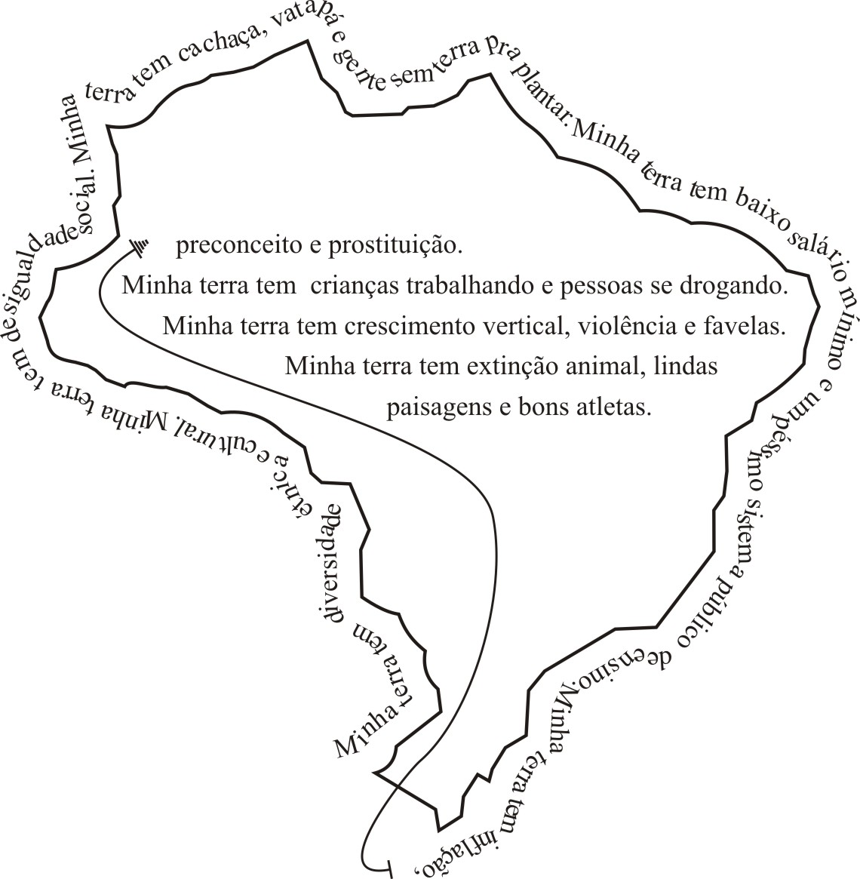

**Gabriel Dias Américo / 1º Médio**

**Amante do luar**

Sentada na beira do mar

As ondas a me tocar

Fico observando a luz do luar.

Olho bem longe na linha do horizonte

Aonde ela pode chegar

E fico confusa de como posso ir até lá…

Esqueço e fico só a observar.

De repente, a brisa leve e calma me toca

Com um certo aroma que me faz lembrar as rosas

Penso que foi ela que me tocou

E, sem medo, fecho os olhos e me deixo levar

Pelo abraço que me acalma com a luz do luar.

Fico com medo e preocupada

Pois já está acabando a madrugada

E como, mais uma vez, ela vai embora

E voltará assim que chegar a hora

Pode ir, vá! Mas não se esqueça de mim

Pois amanhã estarei aqui

Só para vê-la sorrir!

**Giovana Carolina Cesário da Silva Araújo / 1º Médio**

**Canção do exílio**

Minha terra tem corrupção

Bandidos de terno e gravata

Fazendo o tal mensalão.

A violência só está aumentando

A droga se espalhando

Meninas se prostituindo

E suas mães chorando.

Mas mesmo com tudo isso

Mesmo estando longe

Tenho saudades da minha nação

A quem amo de coração.

Minha terra ainda é a terra do futebol

Ainda é terra do samba, do carnaval

De Tom Jobim, de Vinícius de Moraes

É o meu refúgio querido

Que tanta falta me faz.

Dancei tango de Gardel

Tomei chás e mais chás em Paris

Mas ainda tenho vontade de voltar

E ficar na minha terra

Como eu sempre quis.

**Isabela Dias de Sousa / 1º Médio**

**Loucura**

Sujeito louco varrido

Poesia sem sentido

Ou algo parecido.

Um cara bem vestido

Correndo pelas ruas

Chamando por outro

Que já havia morrido.

Uma moça de vestido

Falando para Ronildo

Que conversava com Cupido.

Um senhor velho e falido

Andava pelos cantos

“Estou desaparecido”.

O tempo é decorrido

E alguém estarrecido

Escreve essa poesia que duvido

Que você tenha entendido.

**Jácila Macedo da Silva / 1º Médio**

**Normalidade**

Viver continuamente

Certa e perfeitamente

Não é nada mais que inconveniente.

Viver naquela monotonia

Cada santo dia

Nada mais de alegria

Apenas o habitual.

Quão bom seria

Mudar a rotina

Abrir aquela cortina

E aproveitar o raio de sol.

Nada de trabalhar

Sentar e relaxar

Poder tirar o ano de folga

Sair e viajar.

Não se preocupar

Não se importar

Sair da normalidade

Para nunca mais ter que voltar.

**Leslyane de Oliveira Farias / 1º Médio**

**A dor de não ser poeta**

A dor de não ser poeta

É antes de tudo incontida

Grita o coração machucado

Perfurado por uma seta.

Seta inclemente e cruel

Feita só de emoções

E não permite a cabeça

Que a boca as cante ao léu.

Não permite que as cante

Porque ser poeta é um dom

Que Deus a mim não conedeu

Pobre, solitário, amante.

E o mundo não conheceu

A dor de meu peito amante

Por não haver em mim

O dom que Deus aos poetas concede.

**Mateus de Siqueira Lima / 1º Médio**

**Canção do exílio**

Minha terra tem pessoas,

Amedrontadas em seu lar;

Violência aqui não existe,

Se compararmos com lá.

Nosso céu tem mais fumaça,

Nossos cemitérios mais visitas,

Nossos bosques mais queimadas,

Não há mais vida tranqüila.

Em cismar, sozinho, à noite,

Mais perigo encontro eu lá,

Minha terra tem pessoas,

Preparadas pra assaltar.

[…]

Não permita Deus que eu morra ,

Sem ver tranqüilidade por lá;

Sem antes encontrar a paz

Que tanto me admira por cá;

Poupe-me Deus de ver as pessoas,

Amedrontadas em seu lar.

**Matheus Garcia de Morais / 1º Médio**

**Pureza virginal**

Quem podia imaginar

que, pelo seio de uma mulher,

a salvação ao mundo viria

e por todos se entregaria?

Quem podia imaginar

que, sem saber como ia acontecer,

deu seu sim sem temer

e, na promessa de Deus, soube confiar?

Ela é Maria!

Esperança do mundo.

É dos fiéis amparo.

É tesouro tão caro.

E como podem os desconhecedores

compará-la a um simples ser

se, entre todos, ela é bendita

e a redenção quis dela nascer?

Eu só sei que queria imitá-la

com minhas forças amá-la

e a ela me dar.

**Caroline Leite de Medeiros / 2º Médio**

**Reflexo**

Olhando no espelho

Vejo a perfeição

Sou superior, atrativo, notável

O mundo gira ao meu redor

Não tenha dúvida, olhe para mim!

Reflito o que quero

Só me importo comigo

Condenado a olhar para o meu próprio umbigo

Sabe quem eu sou?

Quero sua aprovação

Quero sua atenção

Sou confiante

Sou poderoso

Sou narcisista.

**Evaristo Medeiros Guedes Neto / 2º Médio**

**Poesia nordestina**

Nordeste, terra bonita

Porém tão descriminada

Por estar em um país

Em que o trabalhador não tem direito a nada.

Dizem que nós, nordestinos, a nada devemos ter direito

Que somos infelizes e satisfeitos

Dizem até que somos ignorantes

Que aqui a seca é constante.

Mas, na verdade, é tudo diferente

Não somos ignorantes, somos sorridentes

O sol é brilhante e radiante

É o que torna nossa região diferente.

A nossa linguagem é a nordestinense

Aqui todo mundo fala “oxente”!

Nossa terra tem gente inteligente

Com o dom de tudo transformar em poesia.

Nossa mata é uma sinfonia

Que o poeta exalta e canta

Essa terra pura e santa

Com a sua poesia.

Região de vaqueiro e boiadeiro

Recife é a líder da folia

Nosso povo é festeiro

Somos pura alegria.

Temos um herói que se chama Lampião

Dele herdamos a valentia e o apego à oração

Nossa arma de fogo é a fé

Acreditamos em Jesus de Nazaré

E na capacidade do povo do sertão.

**Hortência Hellen de Azevedo Medeiros / 2º Médio**

**Agora sei que paixão mata**

De onde vem essa dor

ardente?

Essa expectativa

persistente?

Não entendo,

meu coração adormecido estava

Mas agora de bater

não para.

Me encantei

Preciso que saibas disso

E ao menos por um sinal

Eu insisto

Só então saberei

Se é real

Ou se preciso esquecer isso.

Sei que a verdade pode doer

Que a paixão pode ser letal

Mas a dúvida

É fatal.

**Iasmin Fragoso Dias Rocha / 2º Médio**

**Atenção! Pare! Reflita!**

Pessoas autossuficientes,

Pessoas inconscientes, pessoas sem rumo.

Pessoas andando, pessoas correndo.

Pra lá e pra cá,

Com ou sem sacolas…

Pessoas incontáveis, pessoas estressadas.

Pessoas que só veremos uma vez na vida.

Quem sabe? Talvez…

Pessoas querendo pechinchar.

Pessoas já querendo comprar.

À prazo, à vista…

E a liquidação?

Não importa. Pode até ser pirata.

Consumismo, apelo,

Alienação, atropelo,

Produtos, vendas,

Comunicação financeira.

Não dá mais pra refletir

Quais valores são mais relevantes.

Torna-se conflitante.

Dever-se-ia pensar com mais cautela

E ter apego a coisas mais singelas.

**Isabelle Coutinho Ramos Benício / 2º Médio**

**Diferenças de uma sala de aula**

Numa sala de aula

existe todo tipo de estudante,

desde aquele que realmente estuda,

até aquele que é somente visitante.

Existe aquele que é fortão,

também aquele que é magrinho,

existe aquele que é altão,

também aquele que é baixinho.

Existe aquele problemático,

também aquele bagunceiro,

existe aquele que é desenhista,

e até aquele que é festeiro.

Existe aquele dorminhoco,

também aquele atrasado,

existe aquele que participa,

também aquele encabulado.

Existe aquele talentoso,

Também aquele que é cantor,

e dentro dessa sala,

me encaixo como escritor.

**Johnys Berton Medeiros da Nóbrega / 2º Médio**

**Não gosto de meias palavras**

De gente morna, nem de amar em silêncio.

Aprendi que palavra é igual a oração:

Tem que ser inteira, se não perde a força!

Sou menina levada, sou criança crescida

Com contas para pagar.

E mesmo pequena, não deixo de crescer.

Trabalho igual gente grande, fico séria, traço metas.

Mas quando chega a hora do recreio, aí vou eu…

Escrevo escondida, faço manha, tomo sorvete no pote

Choro quando dói, choro quando não dá.

E eu amo.

Amo igual criança.

Amo com os olhos vidrados, amo com todas as letras:

A- M - O.

Sem restrições, sem medo, sem frases cortadas, sem censura.

Quer me entender?

Não precisa.

Quer me fazer feliz?

Me dê um chocolate, um bilhete…

Não importa!

Não ligo para preço

Laço de fita

Cartão com relevo…

Todo dia é dia de ser criança

E como boa criança que sou,

Eu quero mesmo é rasgar o PACOTE!

**Priscila Costa Ferreira / 2º Médio**

**Versos mortos**

Se a vida é hipócrita

Por que não recorrer à morte?

Pelo medo!

Que nos transforma em covardes,

Que nos invade sem permissão.

Extinguir a nostalgia,

Acabaria com o passado

Seus erros,

Seus acertos,

Nada mais iria importar.

Neste mundo incorrigível

Sangue inocente se espalha pelo chão

E faz brotar a vingança

Será que é essa a solução?

Oh! Morte, leva os prisioneiros, incrédulos em ti

Faça-os perceberem

Que aqui

É melhor do que aí,

E o que eu escrevo

Não passa de versos sucumbidos.

**Rebeca de Medeiros Santos / 2º Médio**

**Consequências**

Era inexplicável a sensação

De acordar com o cheiro do mato

Visitar o verde do pasto

Sem ter reocupação.

Ir correndo pra cachoeira

Sentar na sombra da laranjeira

Sem pressa nem canseira

Ao apreciar a natureza

Que pena que isso está acabando

O mato está morrendo

A cachoeira está secando

E a laranjeira está murchando.

A culpa é de quem não se preocupou

De quem só explorou

De quem só queimou

E não se ligou.

É inevitável não reparar

A natureza está deixando seu lugar

Com a certeza de que nada ficará

Nem o homem, nem seu lar.

**Renato Víctor Torres de Medeiros / 2º Médio**

**Simplesmente amigo**

Amigo de verdade

Não é fácil de encontrar;

Que seja de todas as horas,

De todos os dias,

De todo lugar.

Se tens um amigo assim

Procura valorizar,

Divide tuas alegrias,

Embarca nessa magia

Que a amizade irá te proporcionar.

Amigo que sabe ouvir,

Amigo que te deixa falar,

Amigo que se dá sem pedir,

São amigos que o tempo não pode apagar.

**Tadeu Ribeiro e Silva / 2º Médio**

**Um homem de valor**

Seu nome é Severino

Valente e forte desde menino

Traçou seu destino.

Analfabeto de pai e mãe

Sim sinhô!

Traz no peito honestidade e muito amor

Que valem mais que qualquer diploma

De muito doutor.

Curioso que só ele

Aprendeu umas palavras

E essas monossilábicas

Lhe renderam até um livro

“Memória Viva”

já pensou?

Ê Severino!

Que tem alma de menino

Por quanta coisa na vida já passou!

Sua honestidade e caráter

Fazem-nos crescer

Graças ao exemplo de homem

Que vemos em você.

**Allana Egle de Araújo Dantas / 3º Médio**

**Incerto**

Tudo começa muito cedo

Os investimentos, as cobranças, esperanças…

Tudo é depositado logo nos primeiros anos de vida.

A gente vai crescendo e começando a entender

O que realmente querem de nós.

Chega uma época em que queremos

Abraçar o mundo de uma só vez

Nos ensinam que não é possível

Mas, mesmo assim, persistimos com essa ideia.

Descobrimos novas sensações

Aprendemos a lidar com certas emoções

O peso e a responsabilidade aumentam

O medo do incerto bate na porta

Obrigando-nos a sentir sensações obscuras

Que, muitas vezes, fazem com que lágrimas

Reinem em nossos rostos.

Inúmeras dúvidas surgem em nossas cabeças

Dúvidas, de certo modo, “banais”

Mas a que ninguém consegue responder com convicção

Porque, na verdade, o brilho e a graça

De viver estão na incerteza do amanhã

Em não saber como, onde, nem com quem estaremos.

Só assim, teremos vontade de viver

De desvendar o maior mistério da vida:

O futuro.

**Ednamarah Luana de Medeiros Cavalcanti / 3º Médio**

**Canção do exílio**

Minha terra tem cajueiros

Onde não canta sabiá

As pessoas que aqui sorriem

Não sorriem como lá.

Nosso céu é o mesmo, nós que o vemos com admiração

Nossas várzeas têm mais flores, flores que aqui nunca florescerão

Em nossos bosques muitas cores!

E em nossas vidas, com certeza, mais amores.

Em pensar sozinho, de noite e de dia,

Muito mais felicidade encontro eu lá

Na minha terra tem montanhas verdes, chuvas, rios, cachoeiras

Coisas que não encontro cá.

Minha terra tem primores

Café, pão-de-queijo, pinhão

Conforto, riquezas, educação

E muito mais descontração.

Minha terra tem história e fez história

Tem cultura e identidades próprias

Tem o charme do R retroflexo

E da combinação de coisas tradicionais com coisas sem nexo.

**Felipe Tavares Fernandes / 3º Médio**

**Lamento do vestibulando**

Não deitarás no colchão

sem dantes fazeres tua revisão.

Evitarás de ligar para teus amigos

para evitarem cair em tentação.

As revistas de fofoca?

Deixa-as para lá, filho,

leia logo as abençoadas obras literárias,

porque estas não hão de faltar

no danado do vestibular.

Na Internet não irás mais entrar,

no bate-papo, nem pensar.

Não dormirás até tarde ao sábado

À novela não assistirás,

os simulados farás.

Em tempo de concorrência,

filhinho, tem paciência.

O dinheiro que puseres na mão,

guarda-o para a inscrição,

para não seres pego de sopetão.

É um roubo! (Ôh judiação!)

E se entrares em desespero,

teu mundo pareceres vir a desabar.

Acredita, tudo há de piorar.

Pois há o aulão (bendito seja o aulão)!

As festas ficarão na tua lembrança

e em teu imaginário.

Foge da tentação que a “besta fera”

que atende por vestibular,

já vem te amedrontar.

E se de afagos precisares,

se de namoricos te lembrares,

conforta-te com o jargão:

No fim do túnel, vem a aprovação!

Priva-te dos prazeres da vida

para abocanhares tua vaga.

Apega-te às promessas e aos santos,

para, no fim do ano,

a cabeça ou a sobrancelha raspar

e o grito de liberdade enfim ecoar:

Mãe, pai, passei no vestibular!!!

**Gerlania Araujo de Medeiros Calixto / 3º Médio**

**O fazer da poesia**

Não sei fazer poesia

Não sei inventar, escrever

Muito menos rimar.

As palavras se perdem em mim

Como gotas no oceano

Os versos parecem não se encaixar

Como o certo e o errado.

**Isabela Meneses de Santana Silva / 3º Médio**

**A filosofia da montanha**

Apesar dos desafios do mundo e das incertezas do futuro, vou escalar a montanha das adversidades, superar todo o medo e crer que junto à minha família, Deus e amigos, encontrarei as oportunidades que vão me guiar por uma estrada de vitórias.

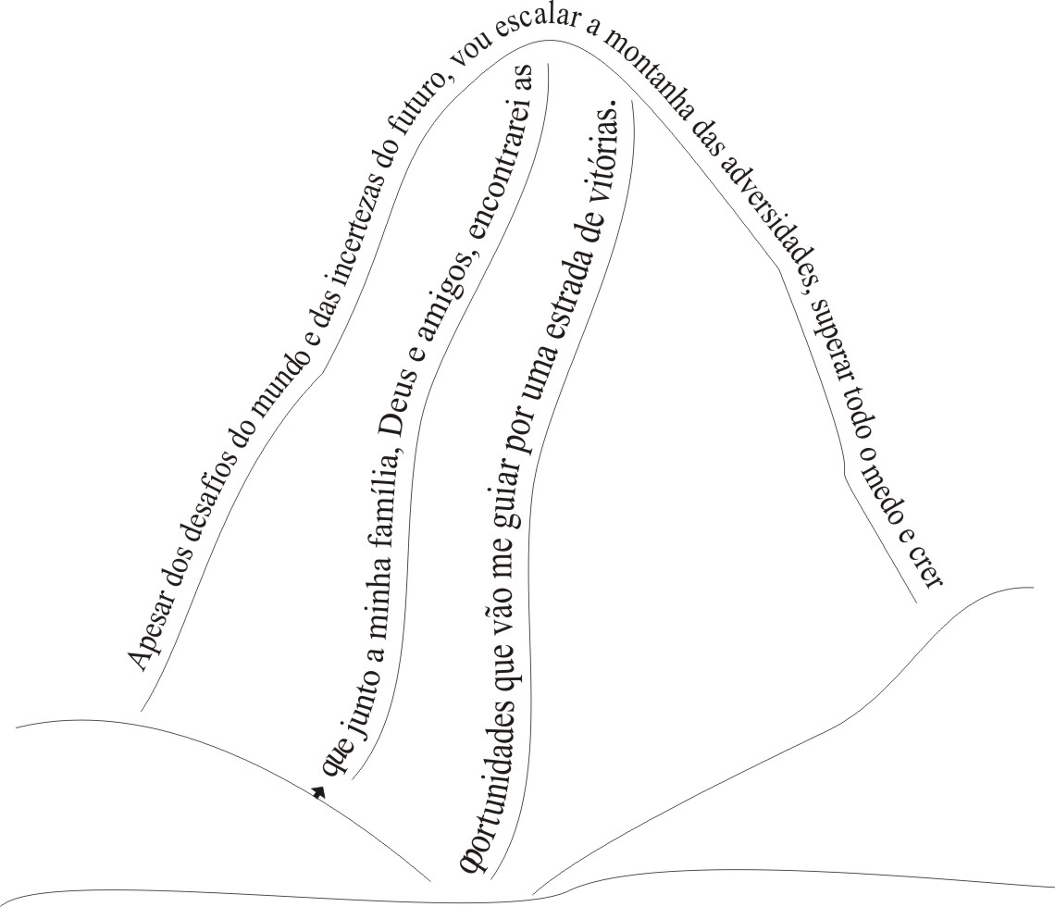

**Jéssica Martins Araújo / 3º Médio**

**O tempo**

Ah, já tentaram definir

Mas ele é tão complexo

Não conseguem ter ideia do que é

Do que o faz passar e nunca acabar

Filósofos tentaram

Cientistas arriscaram

Mas foi tudo em vão

Não dá para determinar

Dá apenas para sentir

Sentir passar

Ele é tão claro

Que nele dá para se viver

Que dá para experimentar

Ele está além do tic-tac do relógio

Além da marcação do calendário

Além das voltas da Terra

Além de tudo o que você pode imaginar

Por isso, ele é tão precioso

Não dá para comprar

Pode-se apenas pensar

Fazê-lo durar o suficiente

Aproveitar cada momento

Gozar de cada andamento

Para poder descansar

E, por fim,

Parar de vê-lo andar

O tempo é assim

O início para uns

Para outros, o fim.

**Luiz Eduardo Marinho Vieira / 3º Médio**

**Turbilhão de pensamentos**

Turbilhão de idéias, pensamentos, decisões

talvez interessantes, chocantes e até errantes

e mais tantos “antes” até que enfim

eu encontrei meu caminho.

Saúde: Primeira parada

Odontologia, Fisioterapia, Farmacologia…

Não! Nem o que fazer eu saberia

se talvez um dia

eu tivesse uma vida em minhas mãos.

Exatas, quiçá uma boa ideia

Engenharia ambiental, de Material, Química Industrial!

Pela minha Estatística inicial

eu ainda sou Fisicamente normal

e não quero viver de números.

E o bonde para nas Humanas

Artes Visuais, Ciências Sociais, Relações Internacionais

com minhas decisões Psicológicas e Filosofais

Nem preciso mais procurar

vou ficando aqui mesmo, pelas Mídias Digitais.

**Matheus Lucena de Medeiros / 3º Médio**

**Quebra-cabeça**

Chegar ao final do caminho

Muitas trilhas percorrer

para um objetivo alcançar

É este o sonho de quem estuda

Para um dia se formar.

Cada minuto dedicado, feriado sacrificado

Em alegria irão se converter

Quando na lista dos aprovados

O meu nome aparecer!

Saudades irei sentir do meu 3º Ano A

Muito mais que uma família

De risadas e lembranças que nunca irão se apagar.

No meu livro de histórias personagens não faltarão

Direção, coordenação e os professores, então?

Cada peça essencial que ajuda a montar

O grande quebra-cabeça que é o vestibular!

**Paula Fernanda Vieira Lima / 3º Médio**

**A escada**

**A**mar e ser amado.

**DA**r e receber.

**IDA** e vinda.

**VIDA**

E é nesta longa escada

chamada vida,

que aprendo mais a cada dia

subindo seus degraus.

**Verônica Wanderley Monteiro Torres / 3º Médio**